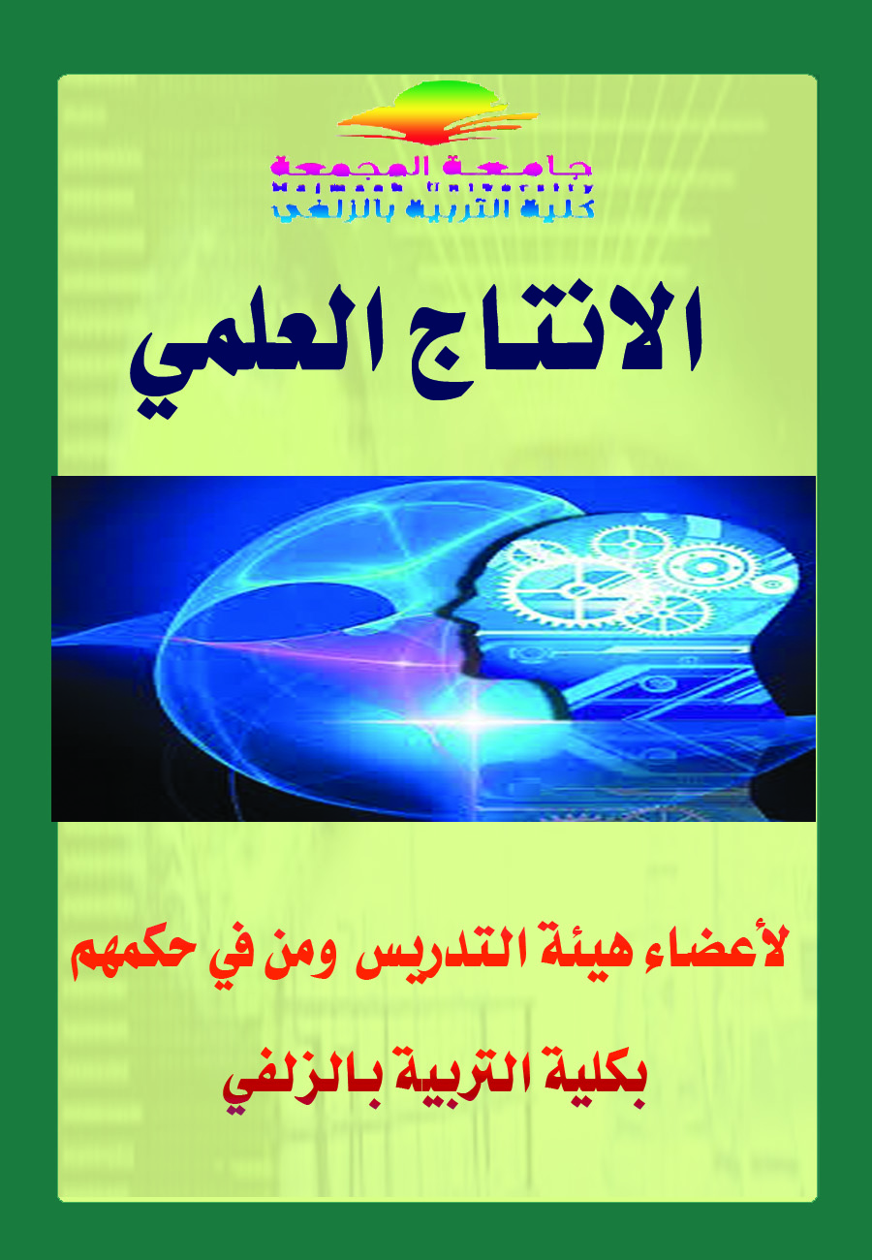

**قسم العلوم التربوية**

|  |  |  |  |  |  |  |  |
| --- | --- | --- | --- | --- | --- | --- | --- |
| الاسم | د. أحلام عبد العظيم مبروك | | | | | | |
| الدرجة العلمية | الدكتوراه | | القسم | | العلوم التربوية | | |
| التخصص العام | المناهج وطرق التدريس | | التخصص الدقيق | | مناهج وطرق تدريس التربية الاسرية | | |
| عنوان البحث | | | **دار النشر** | | **تاريخ النشر** | | **التصنيف** |
| منهجية القراءة البلاغية بين التأويل والتمثيل في أحاديث التأويل في صحيح البخاري . | | | **حولية كلية الدراسات الإسلامية والعربية للبنات –العدد الرابع والعشرون ـ المجلد الرابع .** | | 2007/2008 | |  |
| برنامج تدريبي لتنمية الاداء التدريسي للطالبة المعلمة تخصص الاقتصاد المنزلي في ضوء التحديات المعاصرة | | | **- المؤتمر الدولي الثالث – كلية التربية النوعية – جامعة المنصورة** | | **2010 م** | | **محلي** |
| جودة حياة الاسرة وقدرة الام على اكتشاف وتنمية الذكاءات المتعددة لدى الاطفال في مرحلة الطفولة المبكرة . | | | **مجلة كلية التربية النوعية – جامعة المنصورة .** | | **2011** | | **محلي** |
| تدريب الطالبة المعلمة على مهارات بحوث الحركة ( بحوث العمل) وعلاقته بالكفاءة الذاتية للطالبة المعلمة تخصص الاقتصاد المنزلي التربوي . | | | **مجلة معهد الدراسات التربوية – جامعة القاهرة.** | | **2011** | | **محلي** |
| فاعليه برنامج قائم على توظيف مدخل القضايا الاجتماعية في تنميه مهارات اداره الذات لمواجهة الضغوط الاسرية للملتحقات بفصول محو الامية | | | **المؤتمر الدولي الاول - علوم الانسان والتكنولوجيا في الألفية الثالثة-** | | **2013** | | **محلي** |

|  |  |  |  |  |  |  |  |
| --- | --- | --- | --- | --- | --- | --- | --- |
| الاسم | د/ تهاني فوزي احمد القاسم | | | | | | |
| الدرجة العلمية | الدكتوراه | | القسم | | العلوم التربوية | | |
| التخصص العام | العلوم التربوية | | التخصص الدقيق | | الادارة والأصول التربوية | | |
| عنوان البحث | | | **دار النشر** | | **تاريخ النشر** | | **التصنيف** |
| منهجية القراءة البلاغية بين التأويل والتمثيل في أحاديث التأويل في صحيح البخاري . | | | **حولية كلية الدراسات الإسلامية والعربية للبنات –العدد الرابع والعشرون ـ المجلد الرابع .** | | 2007/2008 | |  |
| دراسة استشرافية للعوامل المكونة لمدرسة المستقبل في الاردن في ضوء مبادئ التربية المستمرة | | | **مجلة اتحاد جامعات الدول العربية للتربية وعلم النفس- دمشق** | | **مقبول للنشر بتاريخ 27/10/2013** | | **محلي** |

|  |  |  |  |  |  |  |  |
| --- | --- | --- | --- | --- | --- | --- | --- |
| الاسم | د/احلام دسوقى عارف ابراهيم | | | | | | |
| الدرجة العلمية | الدكتوراه | | القسم | | العلوم التربوبة | | |
| التخصص العام | المناهج وطرق التدريس | | التخصص الدقيق | | تكنولوجيا التعليم | | |
| عنوان البحث | | **دار النشر** | | **تاريخ النشر** | | **التصنيف** |
| منهجية القراءة البلاغية بين التأويل والتمثيل في أحاديث التأويل في صحيح البخاري . | | **حولية كلية الدراسات الإسلامية والعربية للبنات –العدد الرابع والعشرون ـ المجلد الرابع .** | | 2007/2008 | |  |
| فاعلية برنامج قائم علي أدوات الويب 2.0  في تنمية بعض مهارات تصميم وإنتاج الاختبارات الإلكترونية لدى طالبات كلية التربية بالزلفي | | مجلة الجمعية المصرية للمناهج وطرق التدريس | | 10/9/2014 | | **محلي** |
| فاعلية برنامج مقترح في إكساب تلاميذ المرحلة الإعدادية بعض مهارات التعلم الإلكتروني وتنمية الاتجاه نحوه. | | مجلة كلية التربية جامعة اسيوط | | المجلد السادس والعشرون- العدد الاول- الجزء الثاني- يناير 2010 | | **محلي** |

|  |  |  |  |  |  |  |  |
| --- | --- | --- | --- | --- | --- | --- | --- |
| الاسم | د/إيمان حسن حسن زغلول | | | | | | |
| الدرجة العلمية | الدكتوراه | | القسم | | العلوم التربوية | | |
| التخصص العام | تكنولوجيا التعليم | | التخصص الدقيق | | تكنولوجيا التعليم لذوي الاحتياجات الخاصة | | |
| عنوان البحث | | **دار النشر** | | **تاريخ النشر** | | **التصنيف** |
| منهجية القراءة البلاغية بين التأويل والتمثيل في أحاديث التأويل في صحيح البخاري . | | **حولية كلية الدراسات الإسلامية والعربية للبنات –العدد الرابع والعشرون ـ المجلد الرابع .** | | 2007/2008 | |  |
| أثر استخدام أنماط الرسومات التعليمية البارزة والخبرة البصرية السابقة في تنمية مهارة الرسم والقدرة علي التخيل لدي التلاميذ المكفوفين في مرحلة التعليم الابتدائي | | **مجلة الجمعية العربية لتكنولوجيا التربية. معهد الدراسات التربوية. جامعة القاهرة.ج49.ع1** | | **يوليو 2012** | | **محلي** |
| فاعلية نموذج مقترح لمستودع رقمي عن ذوي الاحتياجات الخاصة في ضوء احتياجات المستفيدين البحثية والمهنية " | | **مجلة كلية التربية. جامعة بني سويف. ج2.ع33** | | **ديسمبر 2012** | | **محلي** |
| واقع استخدام أدوات التقويم الالكترونية في نظم التعليم الالكتروني في الجامعات العربية من وجهة نظر أعضاء هيئات التدريس | | **مجلة دراسات عربية فى التربية وعلم النفس. رابطة التربويين العرب.ج3. عدد45** | | **يناير 2014** | | **محلي** |

|  |  |  |  |  |
| --- | --- | --- | --- | --- |
| الاسم | د.سارة مبارك أحمد | | | |
| الدرجة العلمية | دكتوراه | القسم | شعبة التربية الخاصة | |
| التخصص العام | علم نفس التربوي | التخصص الدقيق | صحة نفسية | |
| عنوان البحث | | **دار النشر** | **تاريخ النشر** | **التصنيف** |
| منهجية القراءة البلاغية بين التأويل والتمثيل في أحاديث التأويل في صحيح البخاري . | | **حولية كلية الدراسات الإسلامية والعربية للبنات –العدد الرابع والعشرون ـ المجلد الرابع .** | 2007/2008 |  |
| مدي توافر كفايات التعليم الإلكتروني لدي أعضاء هيئة التدريس بجامعة المجمعة | | المؤتمر الإقليمي الثاني للتعليم الإلكتروني | 2013 | **محلي** |
| القيم الدينية وعلاقتها بالتوافق الانفعالي و الاجتماعي لدي عينة من الشباب | | كرسي الأمير سلطان بن العزيز لأبحاث الشباب | 6/11/1433ه | **محلي** |

|  |  |  |  |  |
| --- | --- | --- | --- | --- |
| الاسم | د.منى توكل السيد ابراهيم | | | |
| الدرجة العلمية | دكتوراه | القسم | شعبة التربية الخاصة | |
| التخصص العام | صحة نفسية (تربية خاصة) | التخصص الدقيق | إرشاد وتوجيه ذوي الاحتياجات الخاصة | |
| عنوان البحث | | **دار النشر** | **تاريخ النشر** | **التصنيف** |
| منهجية القراءة البلاغية بين التأويل والتمثيل في أحاديث التأويل في صحيح البخاري . | | **حولية كلية الدراسات الإسلامية والعربية للبنات –العدد الرابع والعشرون ـ المجلد الرابع .** | 2007/2008 |  |
| فاعلية الأقران لدى تلاميذ المدارس الابتدائية المصابين بالتهتهه | | المجلة المصرية للدراسات النفسية،العدد(69) | أكتوبر 2010 | **محلي** |
| فاعلية مقرر تنمية مهارات التفكير في إكساب مهارات ماووراءالمعرفة وتنمية القدرة علي التفكير الإبداعي لدي طلاب الجامعة | | المؤتمر السنوي (العربي السابع _الدولي الرابع إدارة المعرفة وإدارة رأس المال الفكري في مؤسسات التعليم العالي في مصر | 11-12 ابريل 2012 | **محلي** |
| أسباب عزوف الطالبات عن التخصصات العلميه وسبل التغلب عليها | | المؤتمر الدولي الأول لجامعة المجمعة | 1\4\1334ه | **محلي** |
| العمليات الرياضية فاعلية برنامج لتنمية العمليات الرياضية قائمة علي التعلم الالكتروني في تحسين تقدير الذات الأكاديمي لدي تلميذات المرحلة المتوسطة المعاقات ذهنينا | | مجلة التربية –جامعه الزقازيق – كلية التربية | 2013 | **محلي** |
| تشخيص مشكلات المتفوقين والموهوبين من طلاب المرحلتين من طلاب المرحلتين المتوسطة والثانوية بمدارس التعليم العام بمحافظة الزلفي | | كلية التربية جامعه الأزهر | 2013 | **محلي** |
| فاعلية برنامج للمهارات الحياتية باستخدام الوسائط المتعددة في تنمية التفاعل الاجتماعي لدي تلاميذ التوحد بمحافظة الزلفي | | كلية التربية – جامعة الأزهر | 2014 | **محلي** |
| Quality Of Life And Self- Concept For Asaple Of Gifted Deaf Students | | المؤتمر الثامن والعشرون- الجمعية المصرية للدراسات النفسية-القاهرة -مصر | 2012 | **محلي** |

|  |  |  |  |  |
| --- | --- | --- | --- | --- |
| الاسم | د. سلوى على حمادة | | | |
| الدرجة العلمية | دكتوراه | القسم | شعبة رياض الأطفال | |
| التخصص العام | المناهج وطرق تدريس | التخصص الدقيق | رياض أطفال | |
| عنوان البحث | | **دار النشر** | **تاريخ النشر** | **التصنيف** |
| منهجية القراءة البلاغية بين التأويل والتمثيل في أحاديث التأويل في صحيح البخاري . | | **حولية كلية الدراسات الإسلامية والعربية للبنات –العدد الرابع والعشرون ـ المجلد الرابع .** | 2007/2008 |  |
| مبادئ التربية الخلقية الأطفال الروضة | | مجلة القراءة والمعرفة –جامعة عين شمس (القاهرة) | 1/4/2012 | **محلي** |
| المهارات الحياتية لطفل الصف الأول الابتدائي | | مجلة القراءة والمعرفة –جامعة عين شمس (القاهرة) | /4/2012 | **محلي** |

|  |  |  |  |  |  |  |  |
| --- | --- | --- | --- | --- | --- | --- | --- |
| الاسم | د. رشا هاشم عبد الحميد محمد | | | | | | |
| الدرجة العلمية | الدكتوراه | | القسم | | العلوم التربوية | | |
| التخصص العام | مناهج وطرق تدريس | | التخصص الدقيق | | مناهج وطرق تدريس الرياضيات | | |
| عنوان البحث | | **دار النشر** | | **تاريخ النشر** | | **التصنيف** |
| منهجية القراءة البلاغية بين التأويل والتمثيل في أحاديث التأويل في صحيح البخاري . | | **حولية كلية الدراسات الإسلامية والعربية للبنات –العدد الرابع والعشرون ـ المجلد الرابع .** | | 2007/2008 | |  |
| فعالية المدخل الإنساني في تدريس الرياضيات على تنمية القوة الرياضية لدى تلاميذ المرحلة الابتدائية | | **مجلة البحث العلمي في التربية ، كلية البنات للآداب والعلوم والتربية ، جامعة عين شمس- العدد الثاني عشر ، الجزء الرابع** | | **2011** | | **محلي** |
| فعالية المدخل الإنساني في تدريس الرياضيات على تنمية القوة الرياضية لدى تلاميذ المرحلة الابتدائية | | **مجلة البحث العلمي في التربية ، كلية البنات للآداب والعلوم والتربية ، جامعة عين شمس- العدد الثاني عشر ، الجزء الرابع** | | **2011** | | **محلي** |
| نموذج تدريسي مقترح قائم على التعلم الاستراتيجي وفعاليته في تنمية التحصيل ومهارات التنظيم الذاتي الرياضي لدى طلاب الصف الأول الثانوي | | **مجلة تربويات الرياضيات ، الجمعية المصرية لتربويات الرياضيات المجلد السابع عشر ، العدد الأول ، الجزء الأول** | | **2014،يناير الأول** | | **محلي** |

|  |  |  |  |  |  |  |  |
| --- | --- | --- | --- | --- | --- | --- | --- |
| الاسم | د/أسماء مصطفى السحيمي | | | | | | |
| الدرجة العلمية | الدكتوراه | | القسم | | العلوم التربوية | | |
| التخصص العام | الخدمة الاجتماعية | | التخصص الدقيق | | خدمة الفرد | | |
| عنوان البحث | | **دار النشر** | | **تاريخ النشر** | | **التصنيف** |
| منهجية القراءة البلاغية بين التأويل والتمثيل في أحاديث التأويل في صحيح البخاري . | | **حولية كلية الدراسات الإسلامية والعربية للبنات –العدد الرابع والعشرون ـ المجلد الرابع .** | | 2007/2008 | |  |
| الإرشاد الأكاديمي والإشراف العلمي في التعليم الموازي . | | **جامعة الإمام محمد بن سعود الإسلامية** | | **1433هــ -2012م** | | **محلي** |

